LAPORAN

WORKSHOP SISTEM INFORMASI WEB SERVER
(TIF330805)

SEMESTER



ACARA14

NAMA:
GATOT DWI UMI EKA PUTRA ATIPYA

NIM:
E41250539

PROGRAM STUDI DI LUAR KAMPUS UTAMA (PSDKU)
TEKNIK INFORMATIKA KAB. NGANJUK
JURUSAN TEKNOLOGI INFORMASI
POLITEKNIK NEGERI JEMBER
TAHUN 2026

Pada acara ini mahasiswa harus menerapkan
• Security
• Validasi input
• Prepared Statement
• Exception Handling
• Logging
• Session
• Flash Message
• PRG
• CRUD lengkap
Berikut adalah skenarionya:
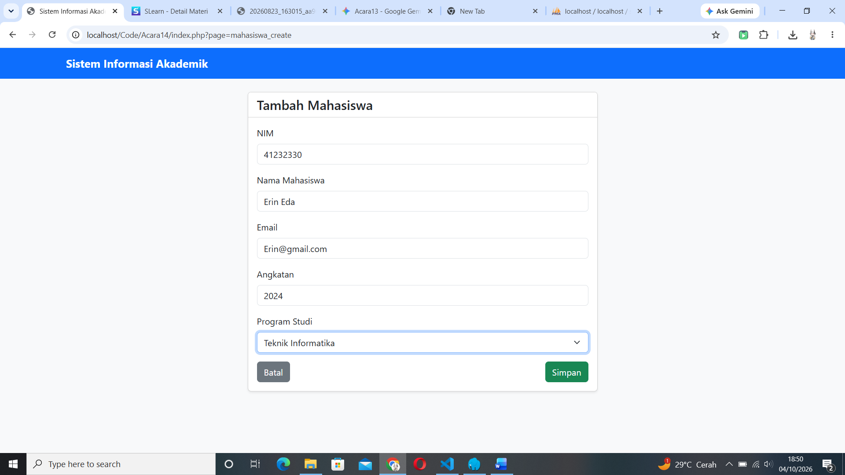
Pertama menambah data dengan data yang valid.

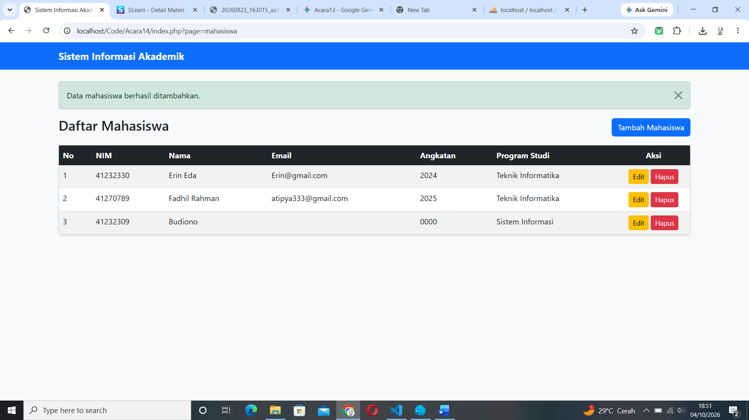
Jika datanya valid maka data mahasiswa akan berhasil ditambahkan.
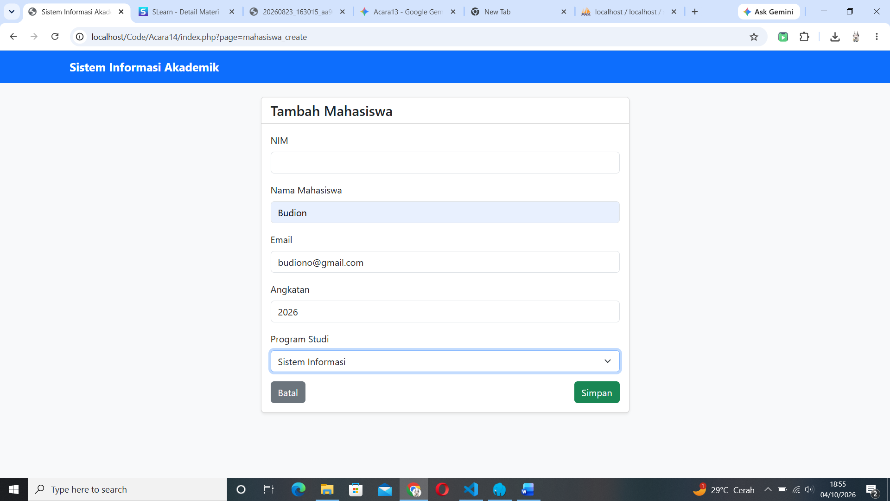
Kedua yaitu menambah data dengan NIM kosong.
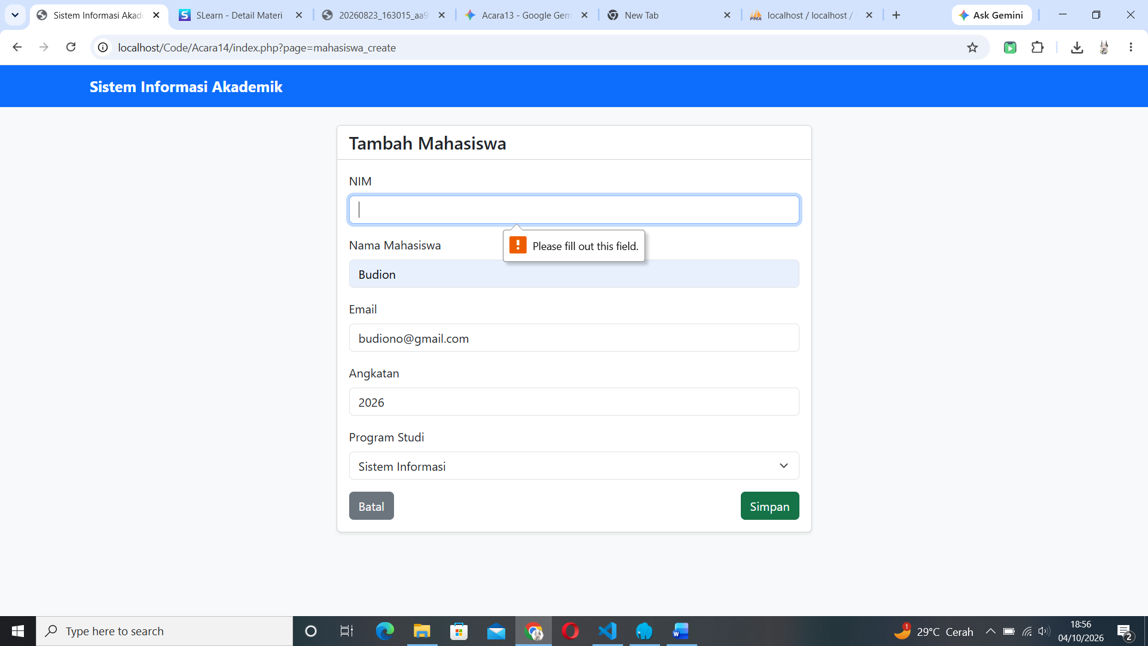
Jika NIMnya kosong maka kita tidak akan dapat menyimpan data dan akan muncul pemberitahuan kalau kolom tersebut wajib diisi.
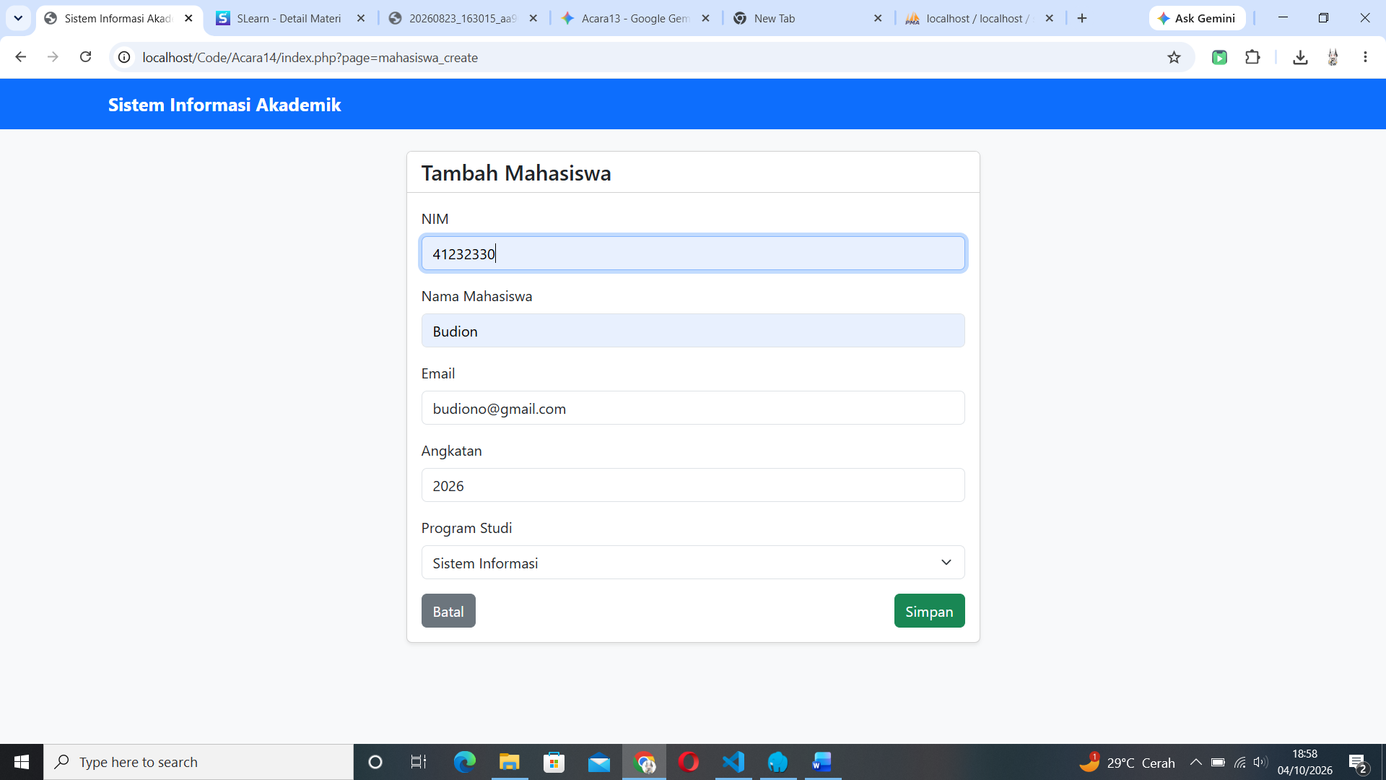
Yang ketiga yaitu menambah data dengan NIM yang sudah terdaftar.
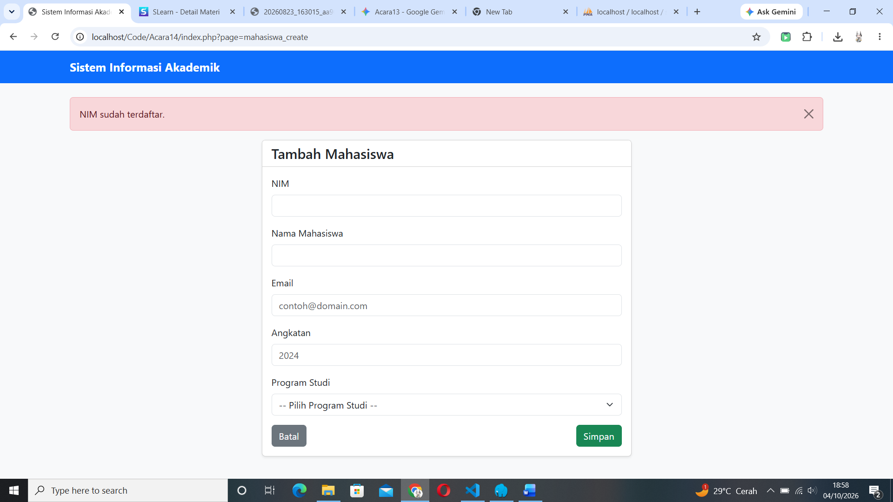
Jika NIMnya sudah terdaftar maka akan muncul notifikasi “NIM sudah terdaftar” saat kita mencoba menyimpan data tersebut.
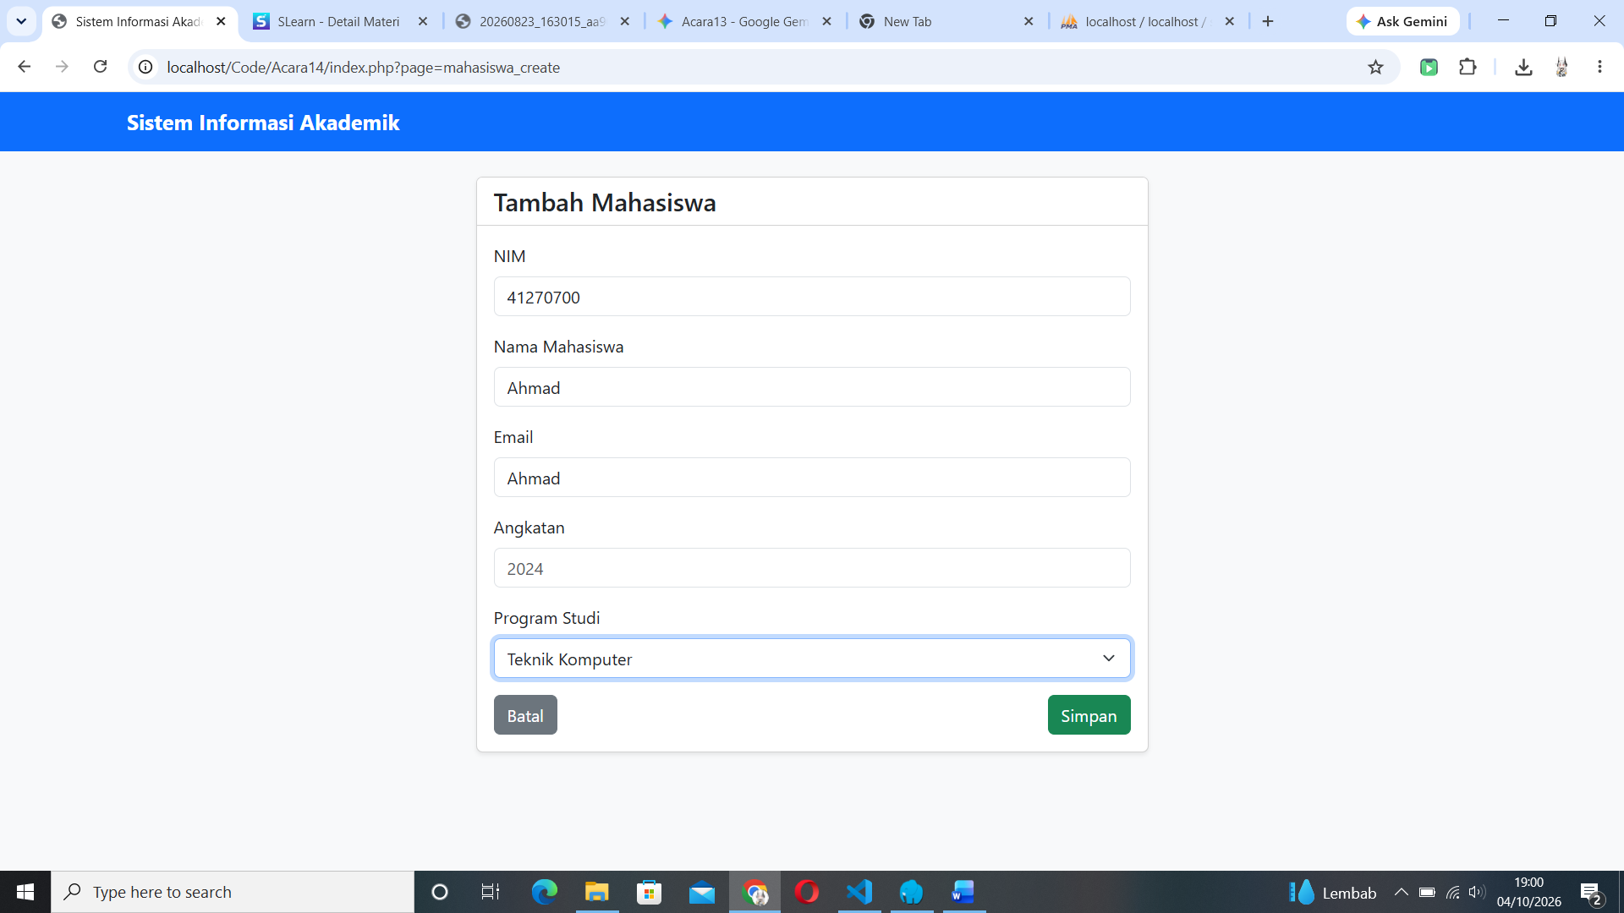
Yang ke empat yaitu menambahkan data dengan email yang tidak valid.
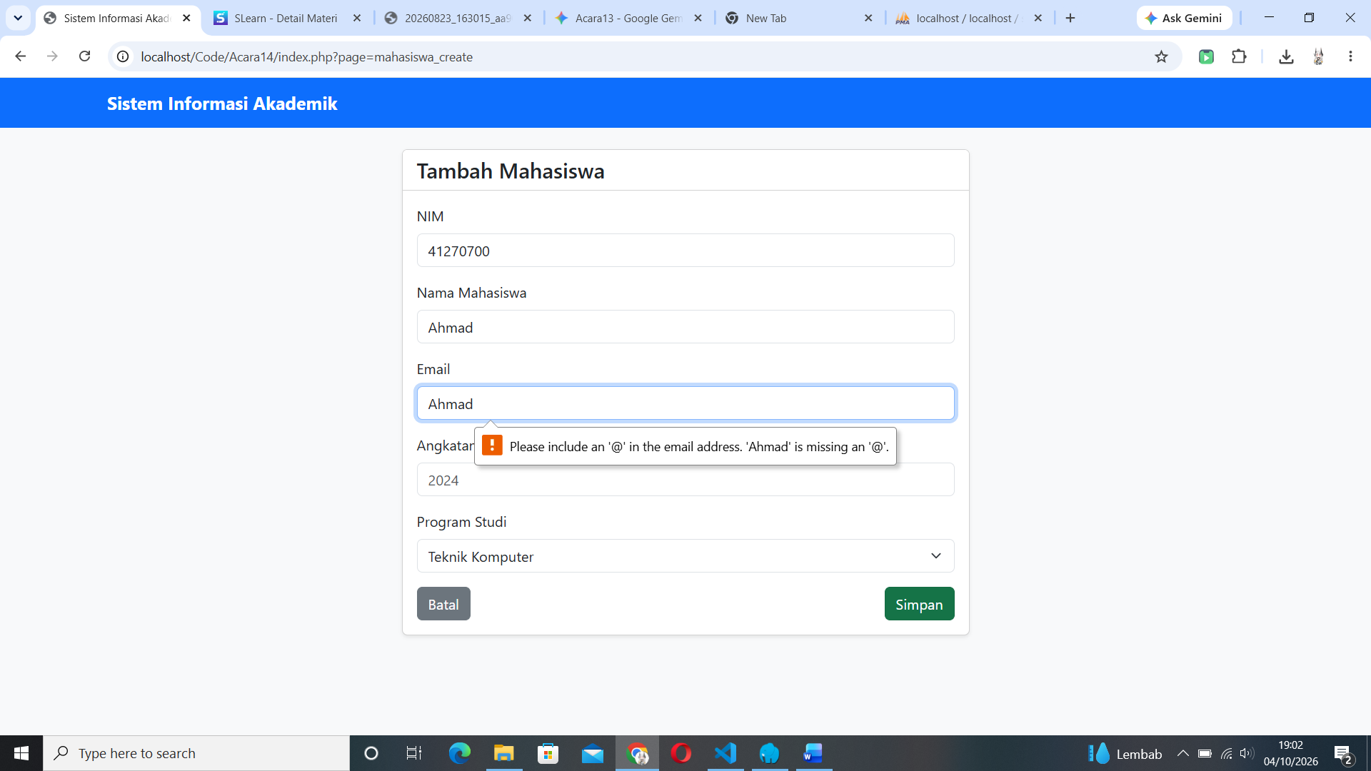
Jika emailnya tidak valid maka akan muncul notifikasi seperti ini.
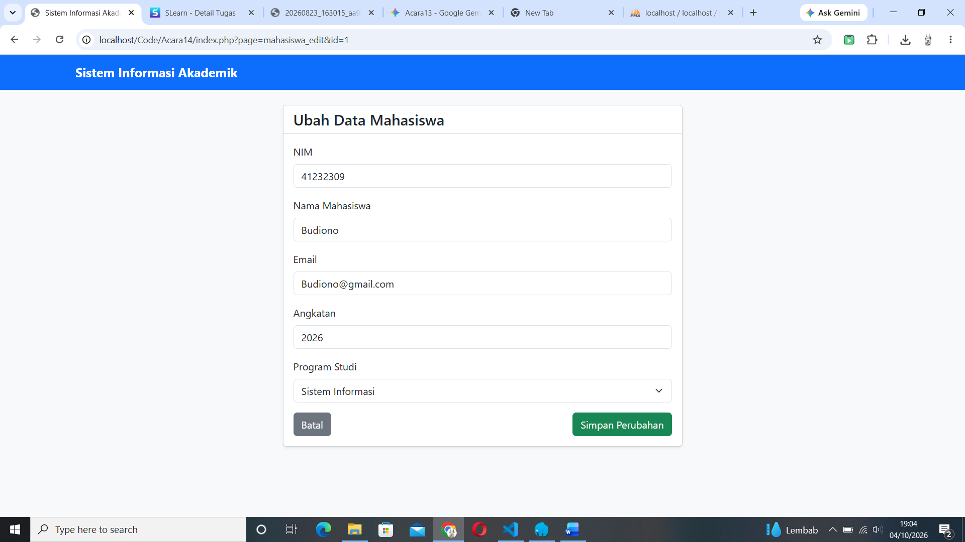
Yang kelima yaitu mengubah data mahasiswa.
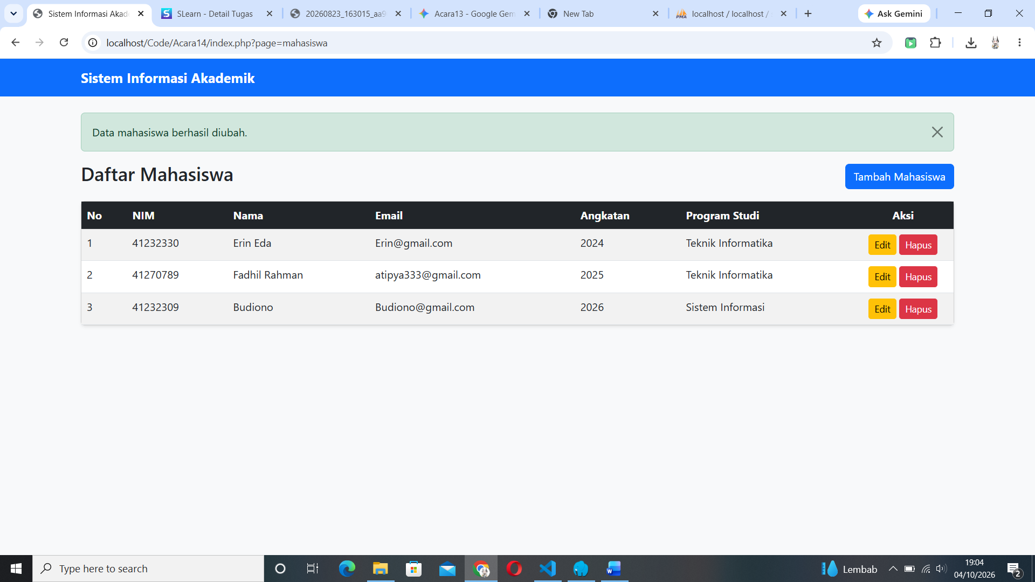
Selama data yang kita masukan tetap valid maka data akan bisa kita ubah dan muncul pesan Data Mahasiswa berhasil diubah.
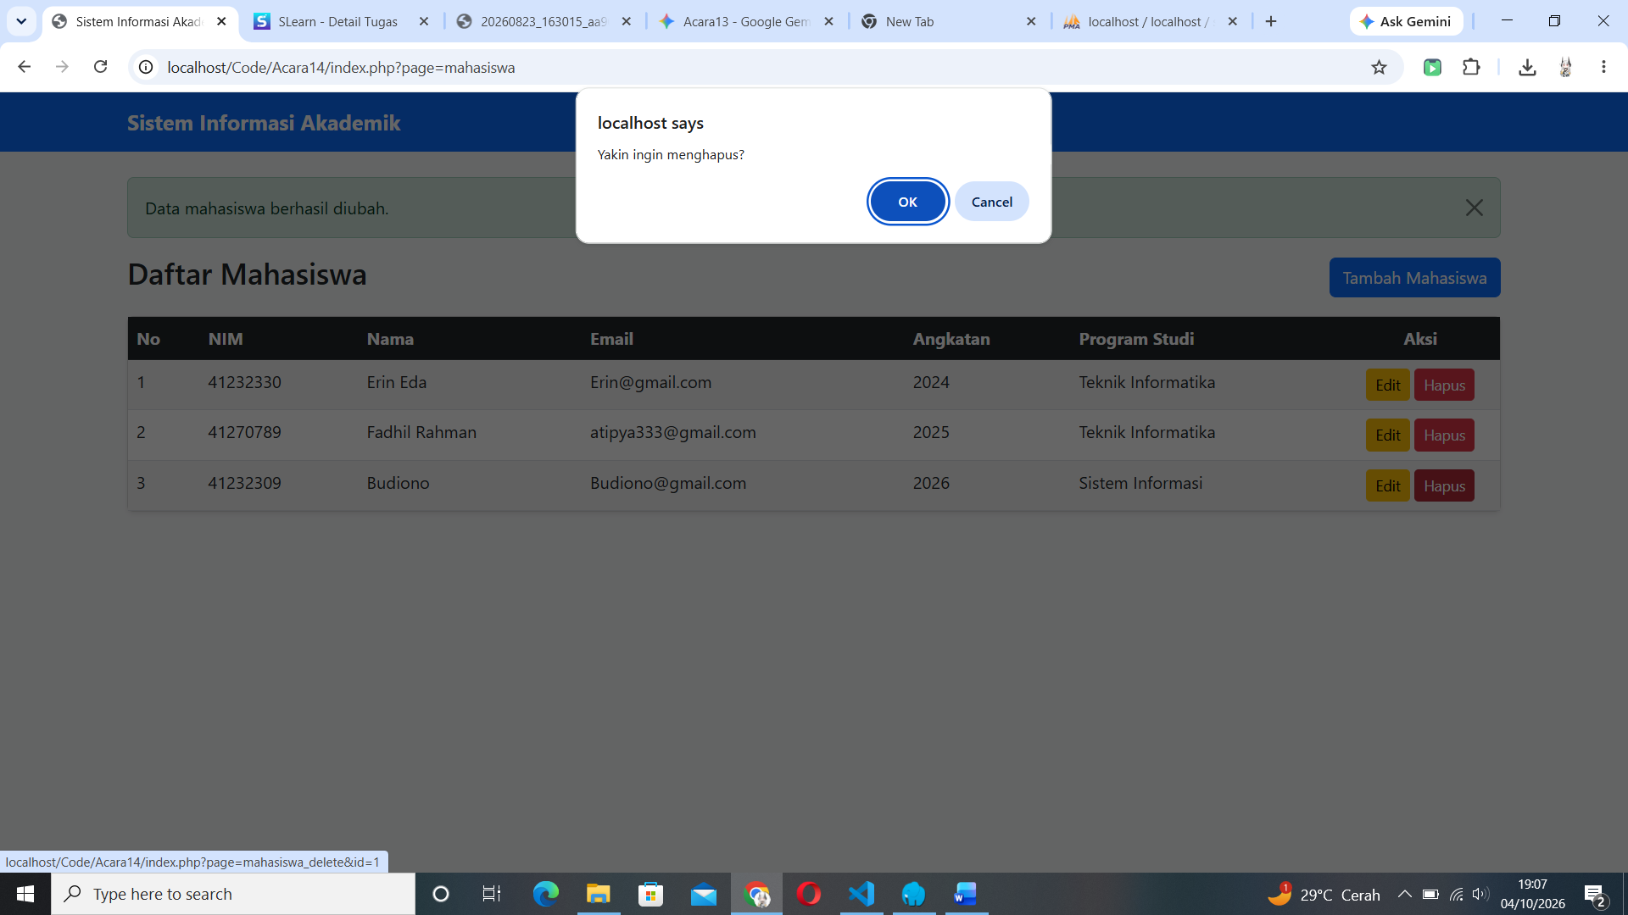
Yang ke enam yaitu menghapus data.
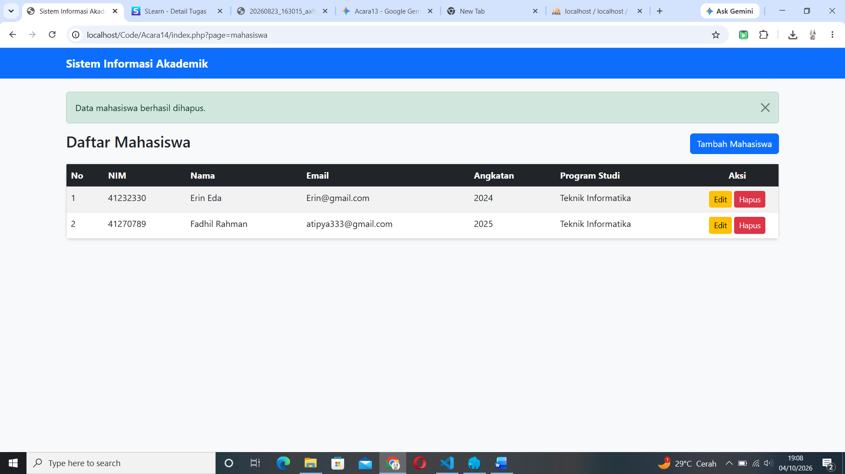
Jika kita menekan OK maka data akan langsung terhapus.
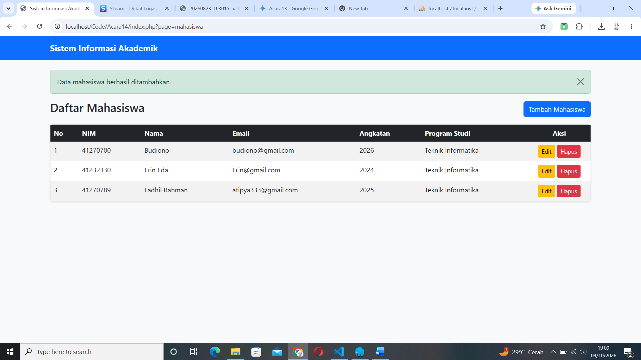
Yang ketujuh yaitu merefresh setelah menambah data.
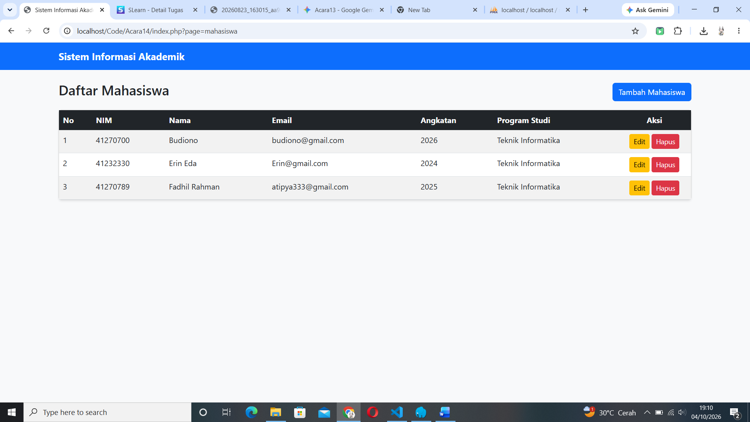
Jika kita refresh setelah menambah data maka pesannya akan menghilang.
public function all()
{
$query = "SELECT m.*, p.nama_prodi
FROM mahasiswa_simulasi m
JOIN prodi p ON m.prodi_id = p.id
ORDER BY m.id DESC";
$stmt = $this->db->prepare($query);
$stmt->execute();
return $stmt->fetchAll();
}
Langkah ke delapan mencoba simulasi eror database, untuk itu kita perlu mengubah code yang sebelumnya FROM mahasiswa menjadi FROM mahasiswa_simulasi agar terjadi eror kemudia refresh halaman agar eror
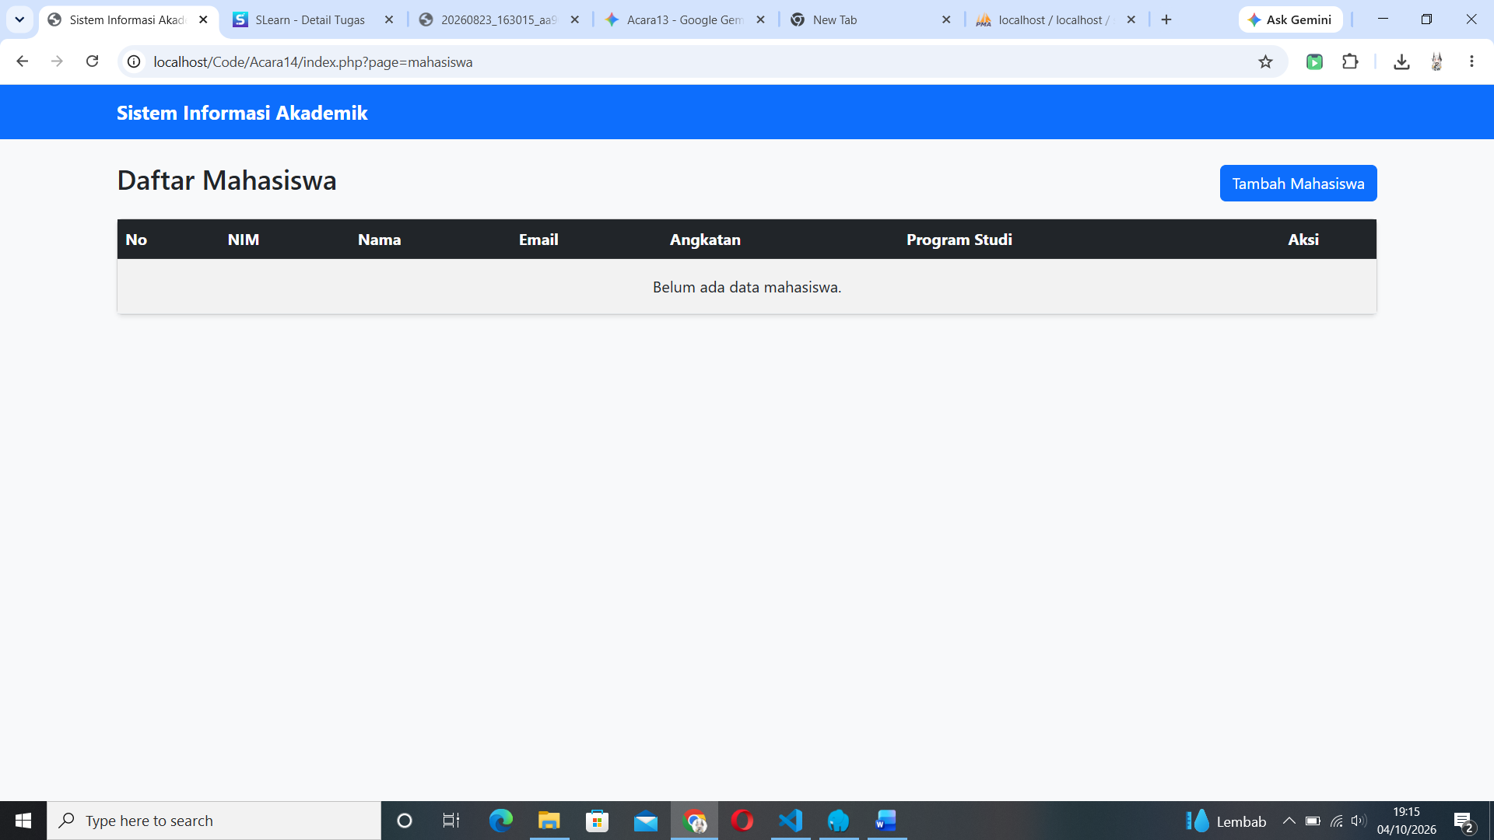
Disini datanya menghilang karena terjadi eror tadi.
Yang ke sembilan memeriksa apakah eror tercata di app.log
Setelah kita membuat codenya eror kita tinggal buka app.log di vscode kita jika muncul
[2026-10-04 12:15:12] ERROR: Error saat mengambil data mahasiswa: SQLSTATE[42S02]: Base table or view not found: 1146 Table 'siakademik.mahasiswa_simulasi' doesn't exist
Maka eror sudah berhasil tercata di app.log
Langkah 10 memastikan eror yang terlihat oleh pengguna hanya eror biasa buka teknis mendetail.
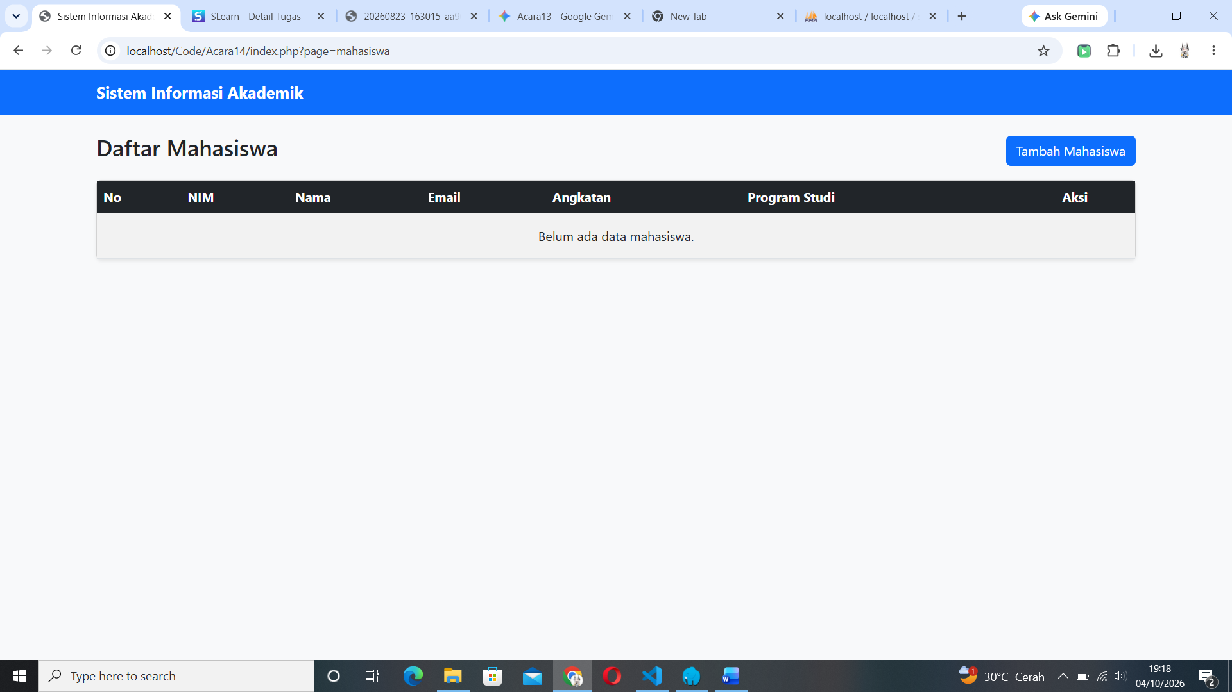
Jika tidak terdapat eror pesan mendetail seperti di app.log tadi maka sudah berhasil

